**7 класс**

**Тема: « Художественная обработка древесины»**

**Цель**: а) обучить практическим навыкам резьбы по дереву, техническим приемам резьбы, умению создавать собственные композиции в традициях художественного промысла, обучить владению инструментом для резьбы по дереву.

б) развить навыки самостоятельного составления несложных композиций резьбы по дереву на основе традиций народного искусства.

в) приобщить детей к истокам русской народной культуры, привить любовь к традиционному художественному ремеслу.

**Оборудование**: Рабочие тетради, линейки, простые карандаши, ластики, копировальная бумага, эскиз рисунка для резьбы, материал – заготовки древесины липы и сосны, наборы резцов по древесине, технические средства обучения ( ТСО).

**Ход урока**

**Организационная часть.**

1. Приветствие всем присутствующим;

2. Отметить в журнале отсутствующих;

3. Озвучить и написать на доске дату и тему урока.

**Повторительно-обучающая работа.**

1. какие деревья растут в нашей местности?

(ответ: берёза, дуб, клён, сосна, ель…)

2. какие породы древесины вы знаете:

(ответ: мягкие и твёрдые)

3. в каких изделиях может применяться резьба?

(ответ: картинные рамки, мебель, игрушки, спортивные снаряды, вазы, скульптуры и т.д….)

**Исторические сведения.**

Еще с самых древнейших времен известно о способности дерева избавлять от накопившейся отрицательной энергии. Подарки из дерева излучают тепло. Деревянные сувениры будут нести гармонию и уют в Ваш дом. Резьба по дереву требует и особых качеств характера: здесь важны усидчивость, терпение, кропотливость. Действительно гармоничное изделие появляется только когда в душе автора царит покой. Именно работа, выполненная с теплотой поможет увидеть красоту дерева.

Быт, жилище на Руси были неразрывно связаны с деревом. При рождении ребенка клали в деревянную люльку, давали деревянную игрушку, человек так и оставался, окружен деревом и до самой старости, в деревянном резном кресле-качалке. Резьба по дереву плотно вошла в жизнь и в судьбу русского человека. Согласно славянской мифологии, мировое древо « ось мира» стоит на окраине Вселенной «у Лукоморья», его вершина упирается в небеса, корни достигают преисподней. По этому дереву спускаются и поднимаются боги, по нему можно проникнуть в другие миры. В росписи русских крестьянских домов непременным элементом было «древо жизни», служившее «символом добрых пожеланий и охранительным знаком». Русские мастера вырезали из дерева все необходимое для жизни: мебель, утварь, т. о. резьба по дереву сопровождает человека по жизни. В эпоху Петра I наши плотники удивляли голландских корабелов своим мастерством резьбы, умением точно и быстро работать с деревом. Но делать все это можно было только очень хорошо понимая дерево и ощущая его как живой, одушевленный материал. Любой кусочек дерева неповторим, живет своей жизнью. Почувствовать душу дерева, передать пространству его энергетику и старается автор в своих изделиях, особенно при работе с иконой, как можно меньше при этом добавляя от себя. Дерево вдохновляет, а резное изделие наполняет живительной силой наш дом.

**Изучение нового материала: «Художественная резьба по дереву.»**

Изделия из древесины со слабовыраженной текстурой чаще всего расписывались или украшались резьбой. Геометрическая резьба – самый древний способ украшения изделий из древесины. Резьбой украшали деревянные суда, избы, мебель, посуду, ткацкие станки, прялки и многое другое. Для резьбы выбирают хорошо высушенную однородную древесину всех лиственных пород без ярко выраженной текстуры (берёзы, липы, осины, тополя, ольхи, ивы и т.д.).Миниатюрную резьбу выполняют на твёрдой древесине самшита, груши, яблони, клёна, граба и т.д. Резьбу крупными элементами применяют на древесине хвойных пород.

**Показ учебного фильма.**

**Физкультминутка.**

*У оленя дом большой.* (Руки над головой – изображаем крышу дома).  
*Он сидит, глядит в окошко.* (Правым кулачком подпираем щёчку, левой рукой поддерживаем правую).  
*Зайка по полю бежит,* ( Бег на месте).  
*В дверь ему стучит:* (Топот ногами, руки на поясе).  
*«Тут-тук, дверь открой,* (Имитация стука в дверь поочерёдно правой и левой руками).  
*Там в лесу охотник злой».* (Руки на поясе, поворот вправо и влево с поворотом).  
*«Зайка, зайка, забегай!* (головы назад).   
*Лапку мне давай!».* (Зазывные движения рукой. Протягиваем руки с открытыми ладонями).

**Правила охраны труда при резьбовых работах.**

**Первое на что мы должны обратить наше внимание -это на фиксирование заготовки для резьбы.**

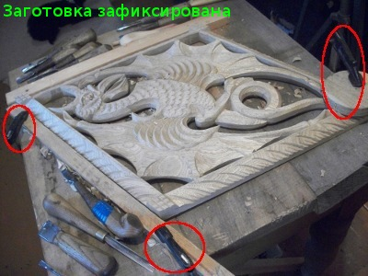

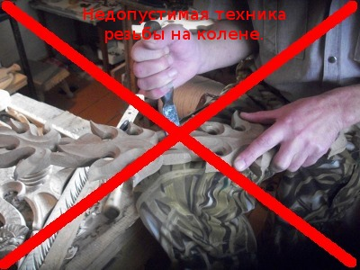

Свободной рукой опираясь о заготовку **фиксируем пальцем режущий инструмент - ,** не зафиксированный свободной рукойрезец **.**

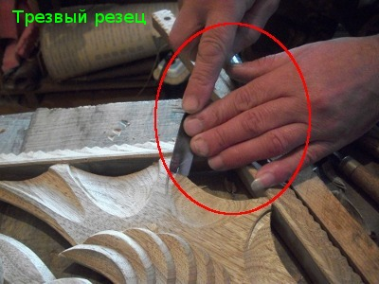

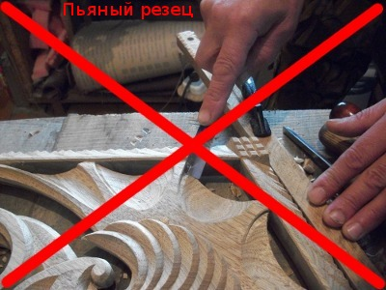

И одно из самых важных правил резчика по дереву:  
**«По ходу резца не должно быть живого тела»!**

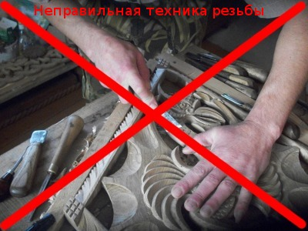

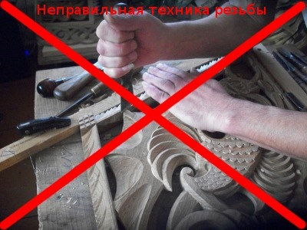

Заготовка закреплена**,** [**ручка удобная**](http://ukrasy.com/lesson/podgotovka-instrumenta-k-rezbe)**,** [**резец острый**](http://ukrasy.com/lesson/podgotovka-instrumenta-k-rezbe).

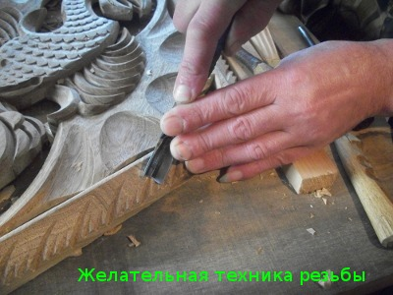

**Практическая деятельность работы.**

Учащиеся занимаются резьбой на заготовках.

**Подведение итогов**.

1. С какими видами резьбы вы сегодня познакомились?

2. Назовите основные инструменты, которые вы использовали при резьбе по дереву?

3. Какие материалы лучше брать для начинающего резчика?

Спасибо всем за активную работу во время урока. Все заслуживаете оценки – «5». Молодцы!!!

- Закончу наше занятие словами, смысл которых, я думаю, теперь понятен вам. Мой низкий поклон русским мастерам и народу тех времен, которые из поколения в поколение, из века в век создавали, шлифовали и несли в будущее свое искусство, название которому "русское народное творчество". Он является сегодня гордостью национальной культуры.